Etapa 2. Ejecución Gobierno SOA del FNA. Incremento 1

Los productos de esta etapa ([Web](https://hwong23.github.io/fna-dd-f2-pry2-e0/v/1061209d3ed8efbaebb6fc423f760fb1eba7c712/)) están basados en el resultado de la consultoría “Arquitectura E-Service”, [Sharepoint STEF@1061209](https://stefaninilatam.sharepoint.com/:f:/r/sites/PROYECTOARQUITECTURAE-SERVICEFNA/Documentos%20compartidos/General/Repositorio%20SOA/Procesos%20Fase%20II/181-2020.%20E-SERV.%20Fase%202-ETAPA%200.%20docx?csf=1&web=1&e=BiNcBP) del July 19, 2023.

**Versión** del producto 1.1061209 de 19 Jul 2023

## Autores

* **Harry Wong, ing.** · Usuario [e_hwong](https://github.com/e_hwong) Arquitecto SOA, Stefanini
* **Wilson Morales, ing.** · Usuario [wmorales](https://github.com/wmorales) Software, Aplicaciones
* **Flavio Hernandez, ing.** · Usuario [fhernandez](https://github.com/fhernandez) SOA, Arquitectura
* **Viviana M. Martinez, ing.** · Usuario [vmmartinez](https://github.com/vmmartinez) Analista, Proyectos

✉ — Enviar mensajes a Harry Wong, ing. <e_hwong@stefanini.com>.

## Objetivo del Documento

Entrega de los productos de la Etapa 2, PR04 y PR05, del proyecto Gobierno SOA: Políticas, flujos de trabajo y personas que ejercitan y conforman (cumplen) con el gobierno SOA del FNA a desplegar a cargo de la oficina de arquitectura.

## Control de Cambios

| Tema | PRY01 Gobierno SOA FNA |
| --- | --- |
| Palabras clave | SOA, E-Service, FNA, Análisis de brecha, GAP, Comparativa |
| Autor |  |
| Fuente |  |
| Versión | 1.1061209 del 19 Jul 2023 |
| Vínculos | [N003a Vista Segmento SOA FNA](N03a%a20Vsta%20aSegenta%20SOA%20FNA.md) |

## Contenidos

E-Service. Fase II

PRY02. Arquitectura de Referencia SOA 2.0 del FNA. Contenido de los Productos Contractuales

Contrato 1812020

FNA, Stefanini

19 Jul 2023

**Versión** 1.1061209

# Producto 10: Detalle de los ítems de la empresa FNA impactados por el proyecto

Lista de las partes de la arquitectura actual del FNA relacionados con el diseño de la arquitectura de referencia SOA 2.0, objeto del proyecto.

**Nota**: el resultado de este producto está dirigido a cumplir los objetivos del proyecto PRY02. Arquitectura de Referencia SOA 2.0 del FNA: desarrollo, sostenibilidad (gestión) de arquitectura de referencia.

## Justificación

Adelantar la aprobación por parte del Fondo Naconal del Ahorro de los contenidos de los entregables del proyecto PRY02, en su Etapa 0, de la Hoja de Ruta E-Service, tal que garantice su continuidad y ejecución.

## Contenidos

1. Vista de segmento de la empresa, campo de acción del proyecto PRY02
2. Justificación del segmento de la empresa requerido por el trabajo de arquitectura SOA de referencia 2.0
3. Iniciativas y brechas sensibles al trabajo de arquitectura de referencia 2.0 (relación con E-Service, Fase I)

## Criterios de Aceptación

* Lista de los ítems de arquitectura y brechas críticas del trabajo atendidos por la arquitectura de referencia SOA 2.0 del FNA
* Descripción de los ítems del segmento de la empresa del proyecto 2 (PRY02), Arquitectura de Referencia SOA 2.0 del FNA

## Modelo de Implementación del PRY02

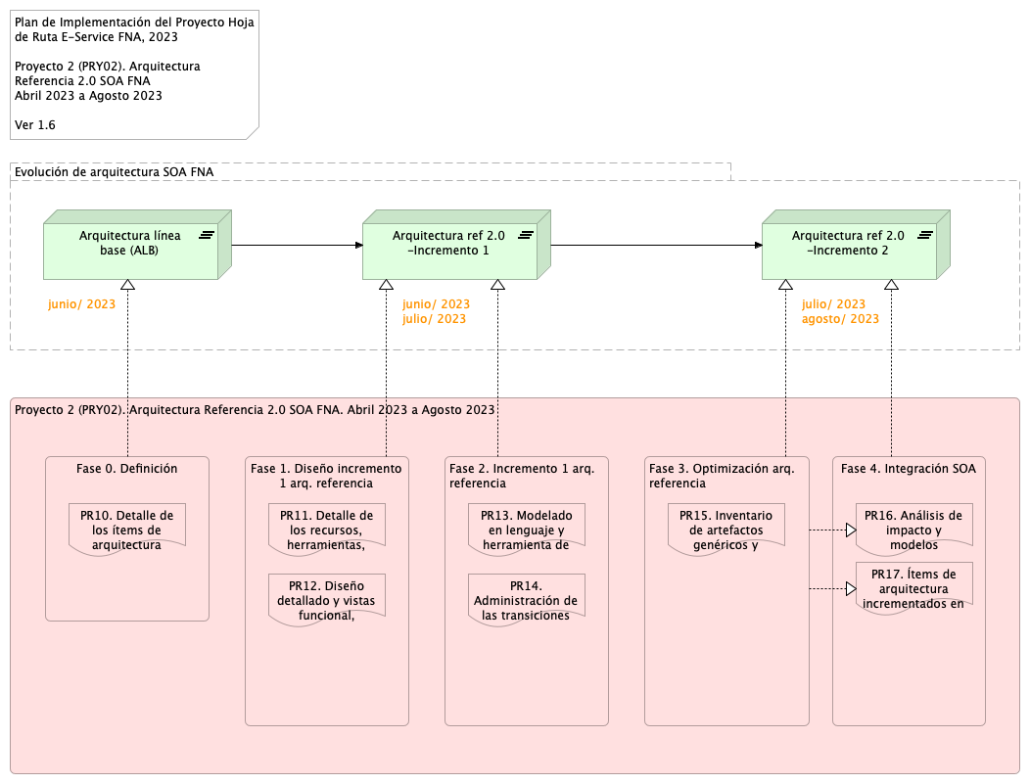

Imagen 1: Plan de Implementación del Proyecto Hoja de Ruta E-Service FNA, 2023. Abril 2023 a Agosto 2023

*Fuente: Elaboración propia.*

| Tema | Vista de Contexto: **Elementos de la Arquitectura Impactados por el Proyecto** |
| --- | --- |
| Palabras clave | SOA, Contexto, Áreas, Procesos, Objetivos |
| Autor |  |
| Fuente |  |
| Version | 1.1061209 del 19 Jul 2023 |
| Vínculos | [N001d. Ejecución Plan de Trabajo SOA](onenote:#N001d.sharepoint.com); [N003a. Procesos de Negocio FNA](onenote:#N003a.%20Procesos%20de%20Negocio%20FNA&section) |

# Vista de Contexto Fase II, E-Service, 2023 (181-2020)

## Elementos de la Arquitectura Impactados por el Proyecto

La vista de contexto o del segmento de empresa presenta un corte de la arquitectura del Fondo Nacional del Ahorro (FNA, en adelante) que será abordada por este proyecto. Por tanto, esta vista es una porción de la empresa FNA (segmento de empresa) acotada a las partes que son sujeto del trabajo del proyecto , Arquitectura de Referencia SOA 2.0 del FNA, Fase II, E-Service (contrato 181-2020). Si bien, esta vista presenta únicamente las partes directamente relacionadas con este proyecto, también presenta la relación indirecta a otros ítems de la arquitectura del FNA a los que este alcanza.

La vista de segmento a continuación presenta las partes de la arquitectura del FNA que son sujeto de este proyecto .

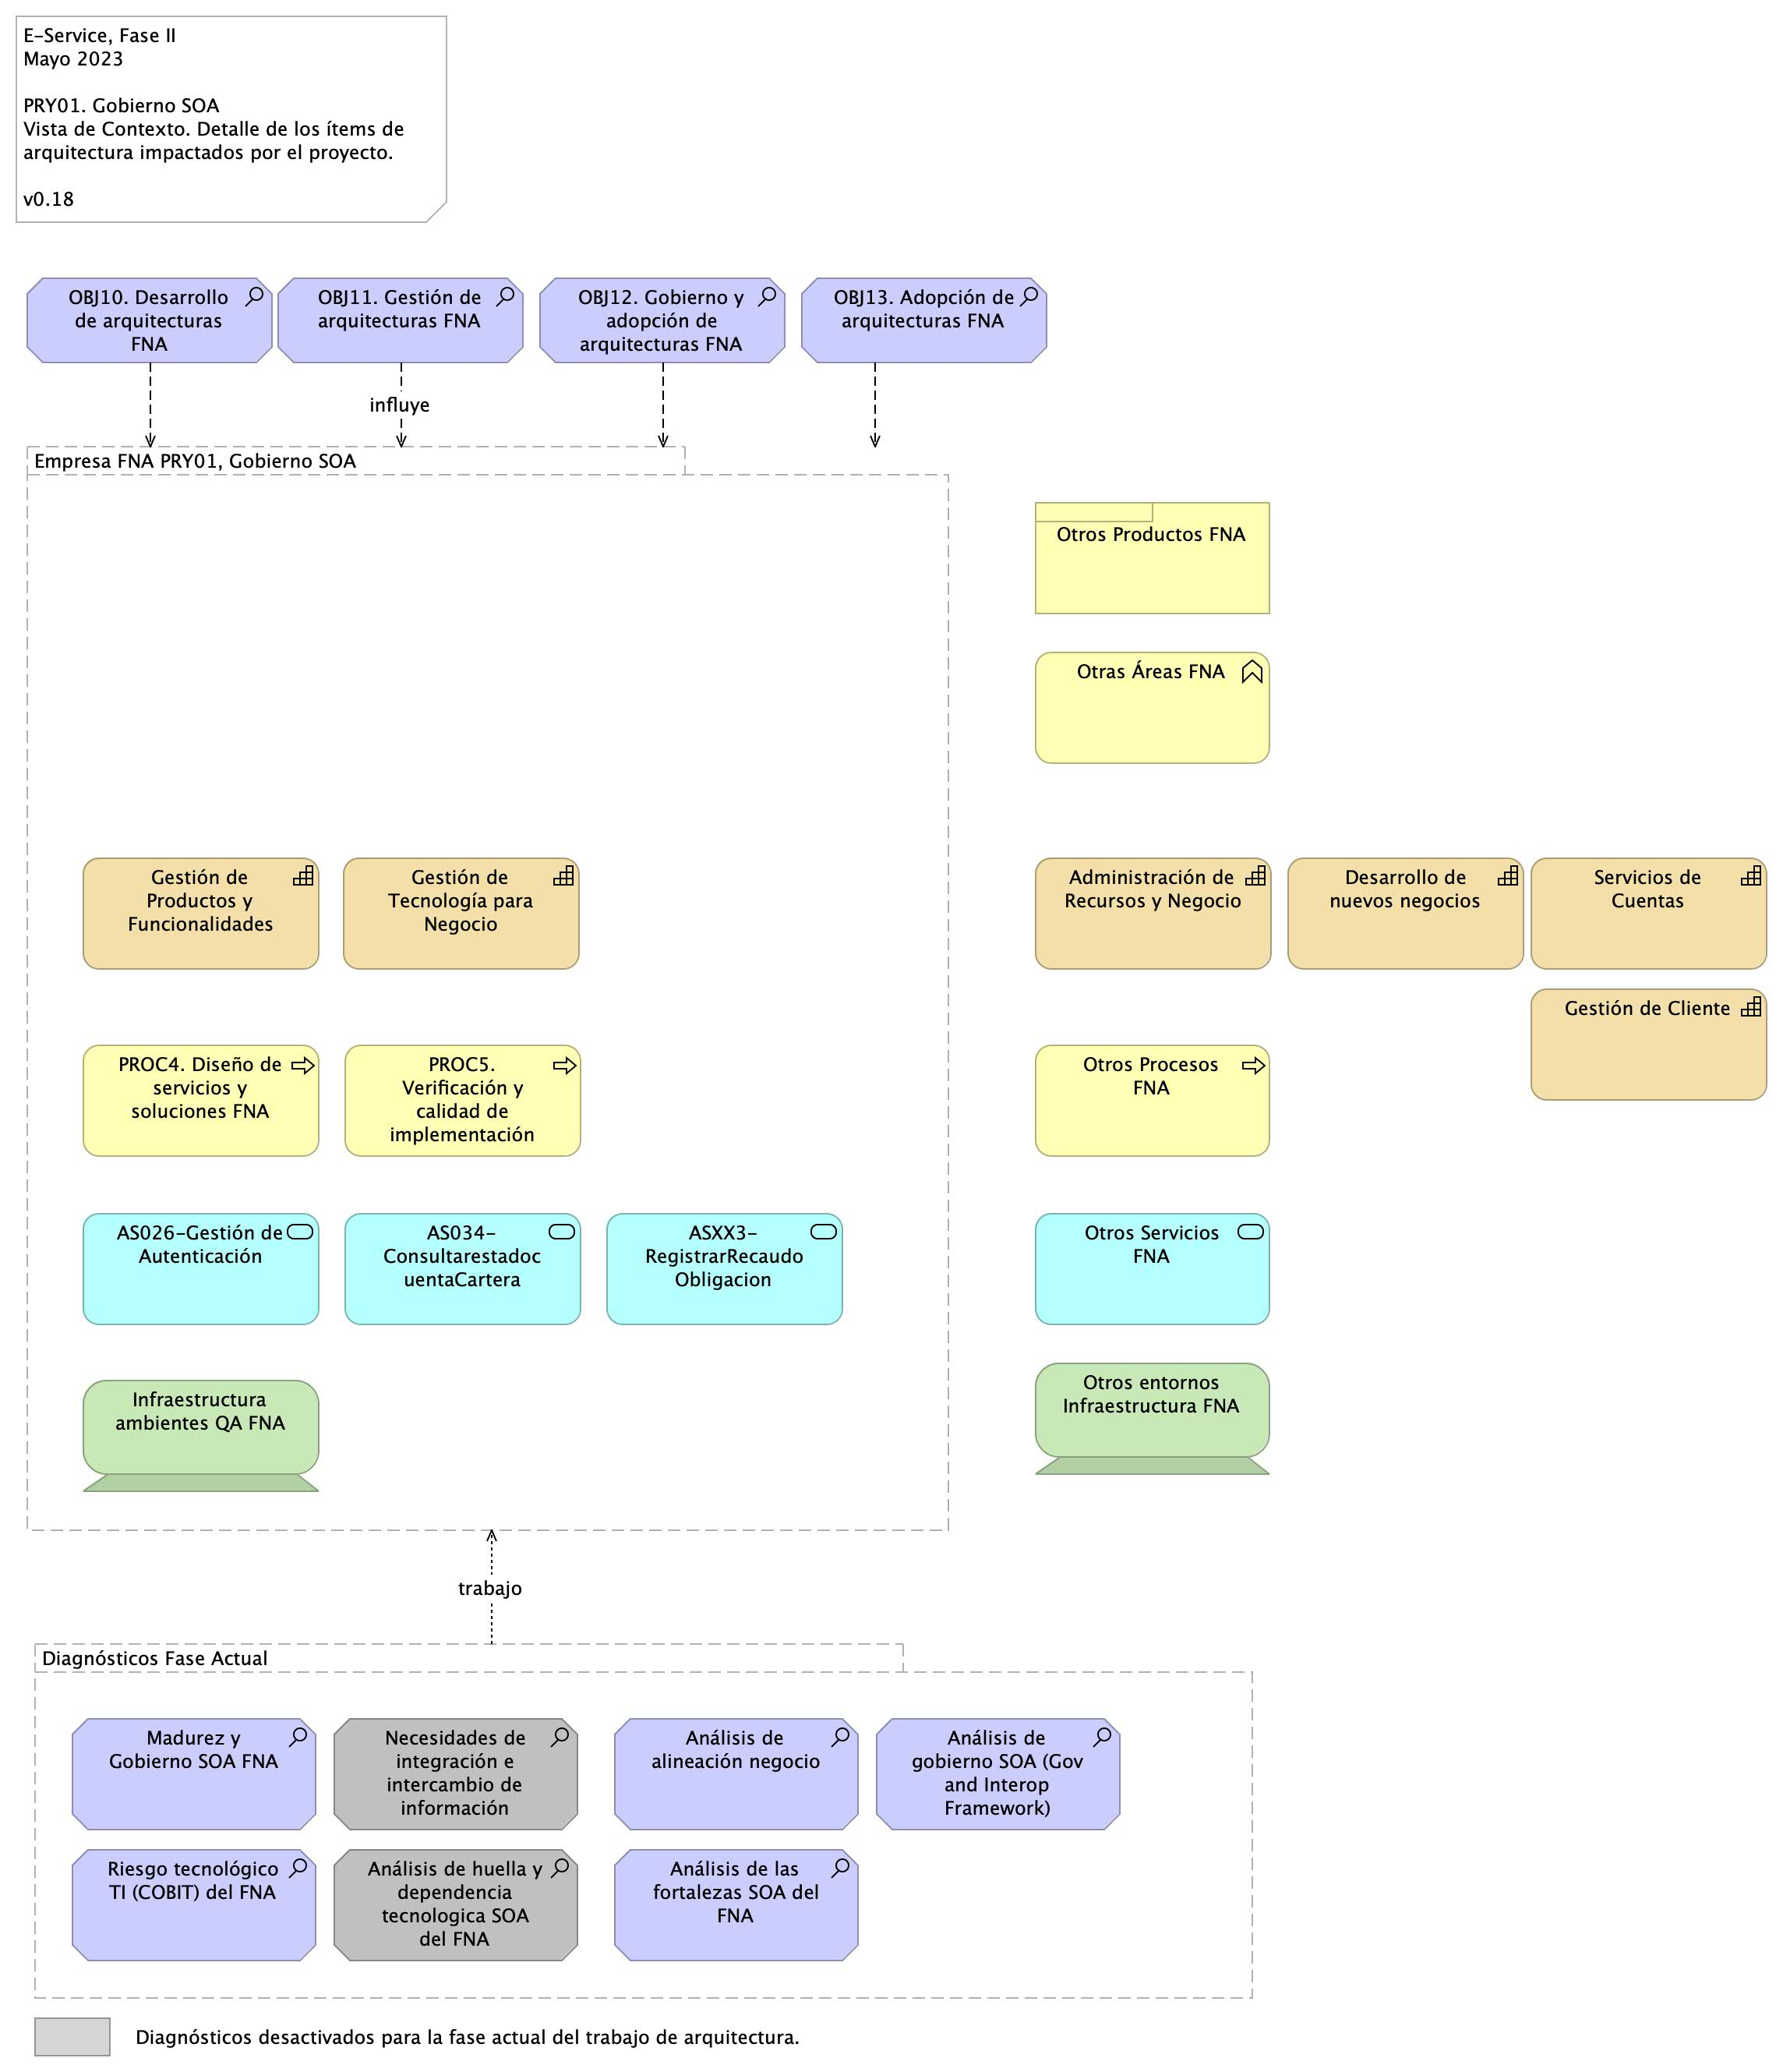

Imagen 2: Elementos de la arquitectura del FNA, la empresa, involucrados e impactados por el proyecto actual. Muestra además la relación indirecta con otras partes de la empresa, externas a la vista de contexto.

*Fuente: Elaboración propia.*

Esta vista le informa al FNA tres objetivos importates. Primero, que el ejercicio actual, Arquitectura de Referencia SOA 2.0 del FNA, aunque sea de caracter empresarial, está ubicado en TI, y está condicionada por las restricciones del proyecto presente. Por esta razón, no puede abarcar la completitud de la empresa FNA, sino únicamente las partes seleccionados como relevantes. De ahí que la vista del segmento de la empresa informa de aquellas partes: la vista de segmento presentada en la imagen arriba hace foco en las dichas partes, capacidades del FNA, en esos procesos, y los artefactos de software, componentes y servicios SOA que son relevantes en las restricciones de ejecución (tiempo y recursos contratados) y resultados esperados de este proyecto (productos contractuales).

Segundo, la vista de contexto comunica las problemáticas que el proyecto debe enfrentar, que sucede en las partes de la empresa que esta incluye, y las operaciones a realizar a aquellas partes de la empresa FNA. Las operaciones, que pueden ser dianósticos, análisis, procedimientos, a realizar aparecen en forma de trabajo, al final de la vista. Por ejemplo, se deberán realizar para producir una solución dentro de los términos del proyecto, que en esta caso, es el de Gobierno SOA.

Tercero y último, la vista de segmento FNA del proyecto facilita la justificación y explicación de los criterios con los que se realizó la inclusión de las partes de la empreasa que esta incluye, así como de nuevos ítems que pueda incluir durante la ejecucución del proyecto.

## Descripción de los Elementos de la Vista de Segmento

La vista de segmento que define los ítems de arquitectura del FNA a ser abordados en esta etapa del proyecto; comprenden los siguientes elementos.

1. Los procesos de Diseño de Servicios y Soluciones FNA y Verificación y Calidad de Implementación
2. Los objetivos representados en el gobierno y adopción de la arquitectura
3. Los servicios derivados del *Diseño de Servicios y Soluciones FNA* y *Verificación y Calidad de Implementación*
4. La infraestructura tecnológica que soporta los servicios

### PROC4. Diseño de Servicios y Soluciones FNA

El diseño de servicios y soluciones, constituye una competencia a desarrollar y madurar al interior del FNA, en concordancia con las recomendaciones de los marcos de referencia: *e-Competence Framework (e-CF)—A common European Framework for ICT Professionals in all industry sectors—Part 1: Framework, 2016* en los cuales la etapa de diseño está alineada con los requisitos de los servicios demandados por los interesados, su posterior desarrollo, la adquisición o contratación y el gobierno que se hace necesario implementar para soportar la operación:

* Gestión de la configuración
* Preparación y ejecución de pruebas
* Gestión de Requisitos y Mantenimiento
* Atención de problemas
* Atención de incidentes

El Diseño de Servicios y Soluciones, garantiza una prestación ágil y escalable de servicios y soluciones digitales del FNA, además de oportunas y rentables, capaces de apoyar los objetivos trazados en la vista de segmento de esta estapa del proyecto.

Estas soluciones digitales pueden adoptar varias formas, desde aplicaciones móviles, plataformas en línea, software personalizado, y sistemas de gestión empresarial, entre otros.

Por otra parte y en articulación al Marco para la Transformación Digital del Estado Colombiano, del MinTIC, el diseño de servicios y soluciones, integra habilidades del FNA, orientadas principalmente a lo siguiente.

* Diseño con enfoque centrado en los usuarios beneficiarios del FNA
* Solución de problemas complejos a través de la arquitectura
* Diseños ágil desde la perspectiva de salida a producción y con un adecuado uso de recursos

Estos elementos y características, corresponderán a los atributos del proceso Diseño de Servicios y Soluciones FNA, de la vista de segmento del FNA.

### PROC5. Verificación y Calidad de Implementación

Este componente dentro de la vista de arquitectura de segmento, define el éxito del diseño de servicios y soluciones, debido a la consideración de buenas prácticas, cumplimiento de normas y un adecuado gobierno en la etapa de diseño, hasta llegar a la implementación y puesta en funcionamiento.

La verificación y calidad de implementación dentro de la arquitectura de segmento, asegura que el diseño tuvo una planificación adecuada, un equipo de trabajo con las competencias necesarias, una comunicación acertiva, un modelo de desarrollo y ejecución de pruebas, un mecanismo gradual de implementación, las respectivas capacitaciones, los requerimientos de seguridad y privacidad y la generación de hábitos y comportamientos a través del uso y apropiación de la solución desplegada.

Dentro del alcance de esta fase del proyecto, se contempla el diseño del Gobierno SOA, compuesto por elementos con líneas de actuación en completa articulación; los resultados de uno, impactan los resultados y el accionar de los demás.

Estos elementos que se relacionan a continuación:

* Procesos
* Estructura
* Habilidades y Competencias
* Políticas
* Cultura y Ética
* Infraestructura
* Elementos de Información

### OBJ10. Desarrollo de Arquitecturas FNA

Dentro del dominio motivacional; una de las metas claves de la vista de segmento corresponde al desarrollo de arquitecturas, como elementos rectores de gobierno de los procesos: *Diseño de Servicios y Soluciones FNA* y *Verificación y Calidad de Implementación*.

De acuerdo al Marco de Referencia de Arquitectura Empresarial (MRAE) del MinTIC es necesario generar una articulación entre: las iniciativas que se generan desde los dos procesos que son parte del alcance de esta fase; la ejecución de los proyectos que se generaron a partir de aquellas iniciativas; y una gestión y monitoreo de los impactos de la finalización de los proyectos y los productos que entregan a nivel de servicios.

A través de la práctica de arquitectura, el FNA empieza a generar un gobierno del diseño y posterior implmentación de los servicios y soluciones digitales que presta a los ciudadanos.

### OBJ11. Gestión de Arquitectura FNA

Este componente está orientado a la instauración del Gobierno de Arquitectura; con los elementos que lo componen: procesos, estructura, habilidades y competencias, políticas, cultura y ëtica, y elementos de información.

Es un objetivo a cumplir para los procesos definnidos en esta fase: *Diseño de Servicios y Soluciones FNA* y *Verificación y Calidad de Implementación*.

#Vistas de Apoyo al Segmento de la Empresa

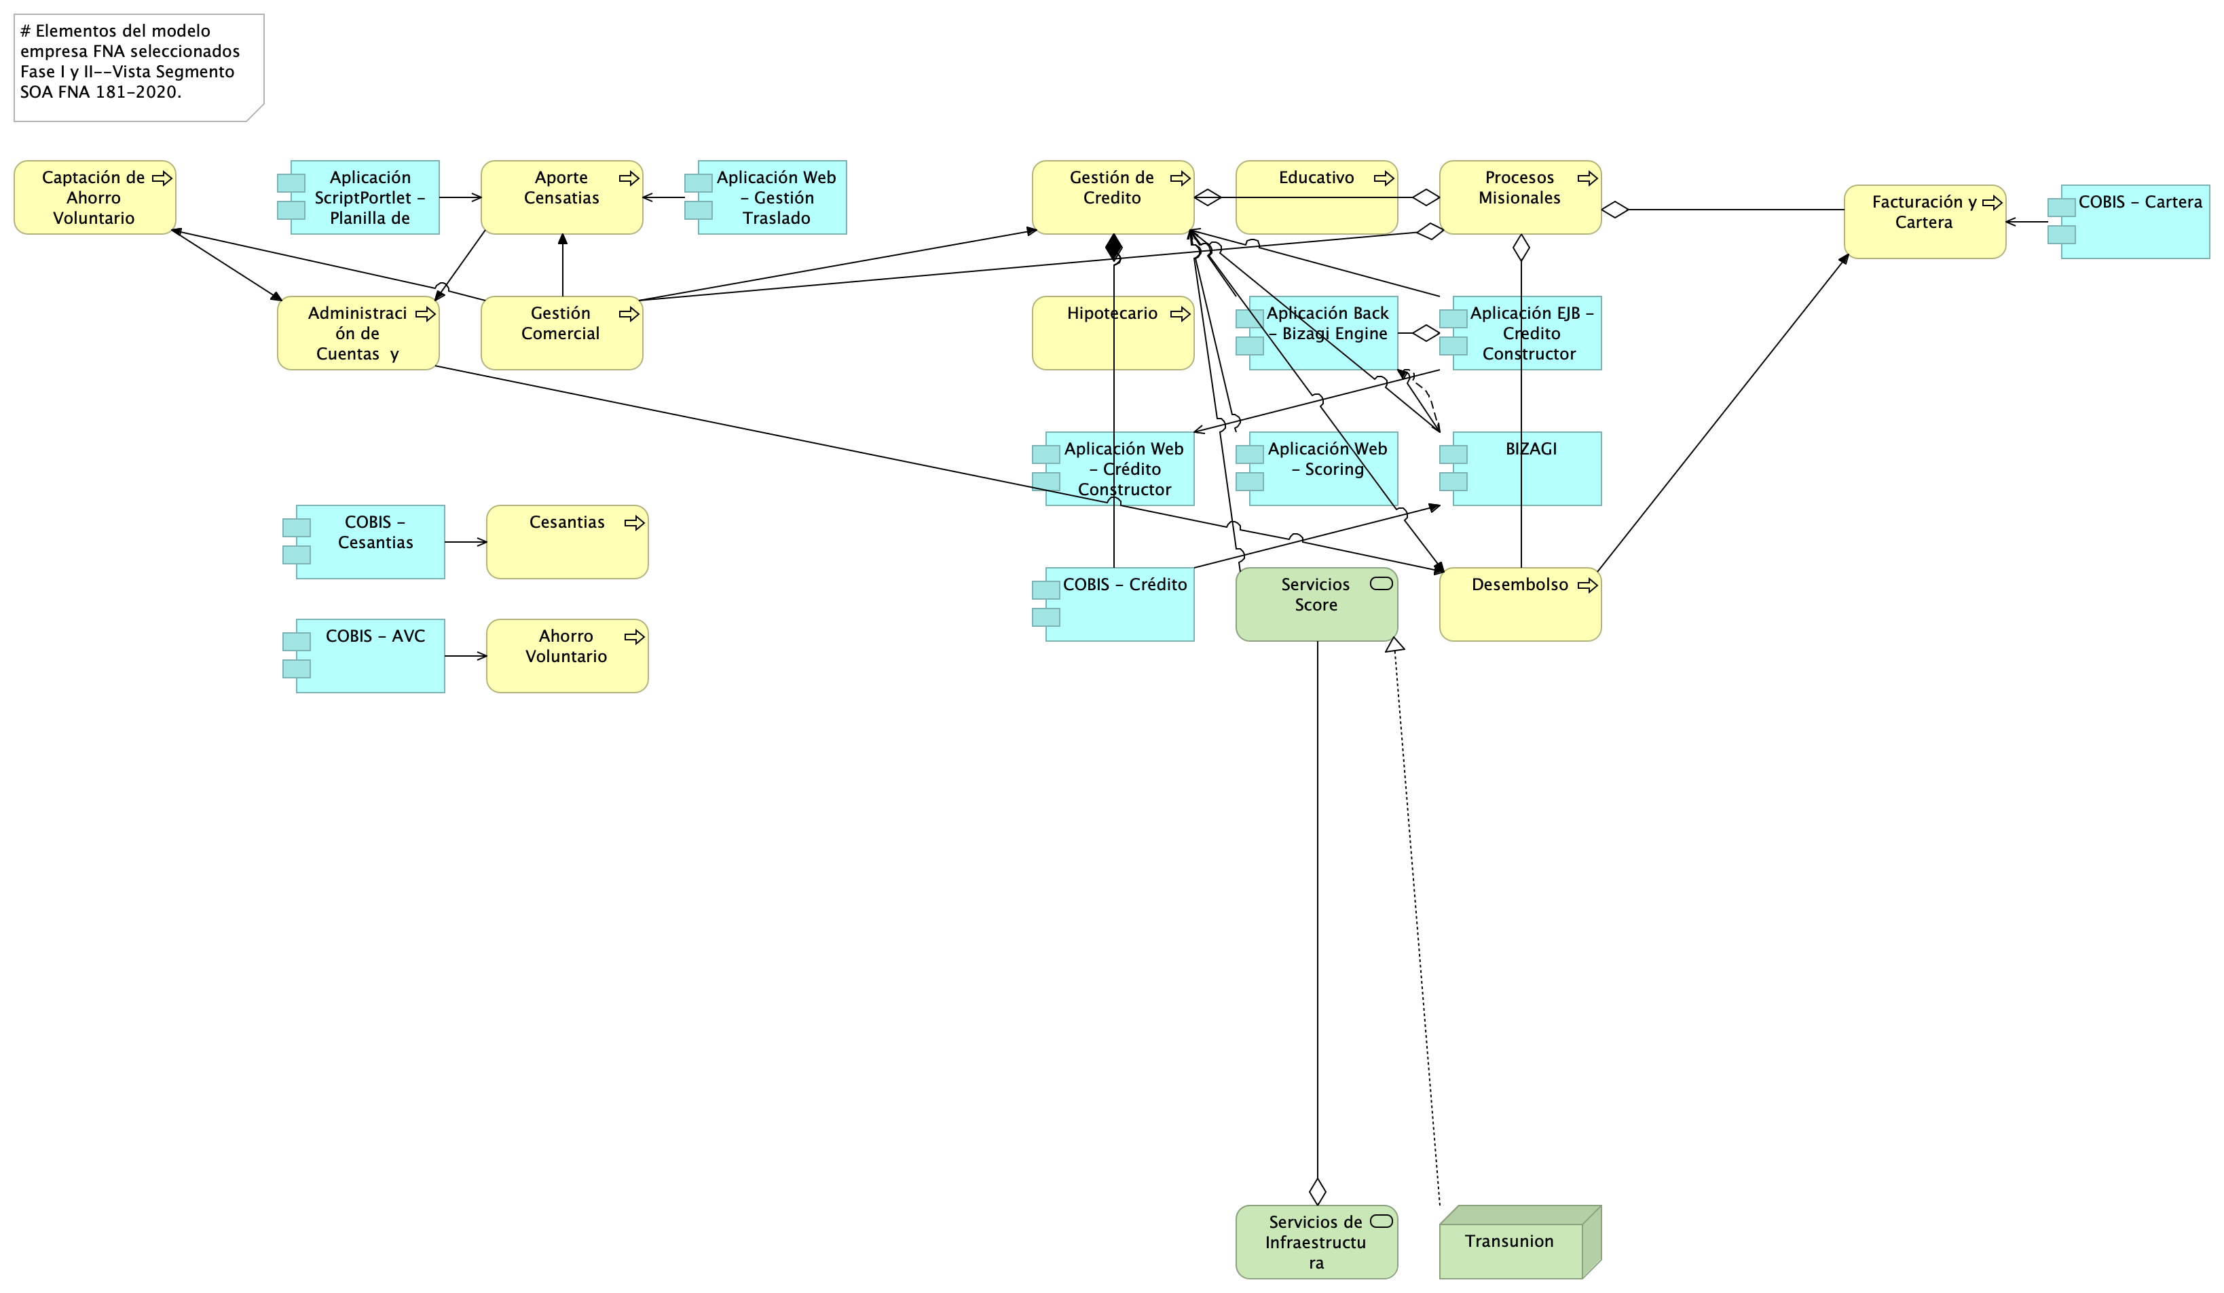

Imagen 3: E-Service

*Fuente: Diagnóstico SOA. E-Service (2022).*

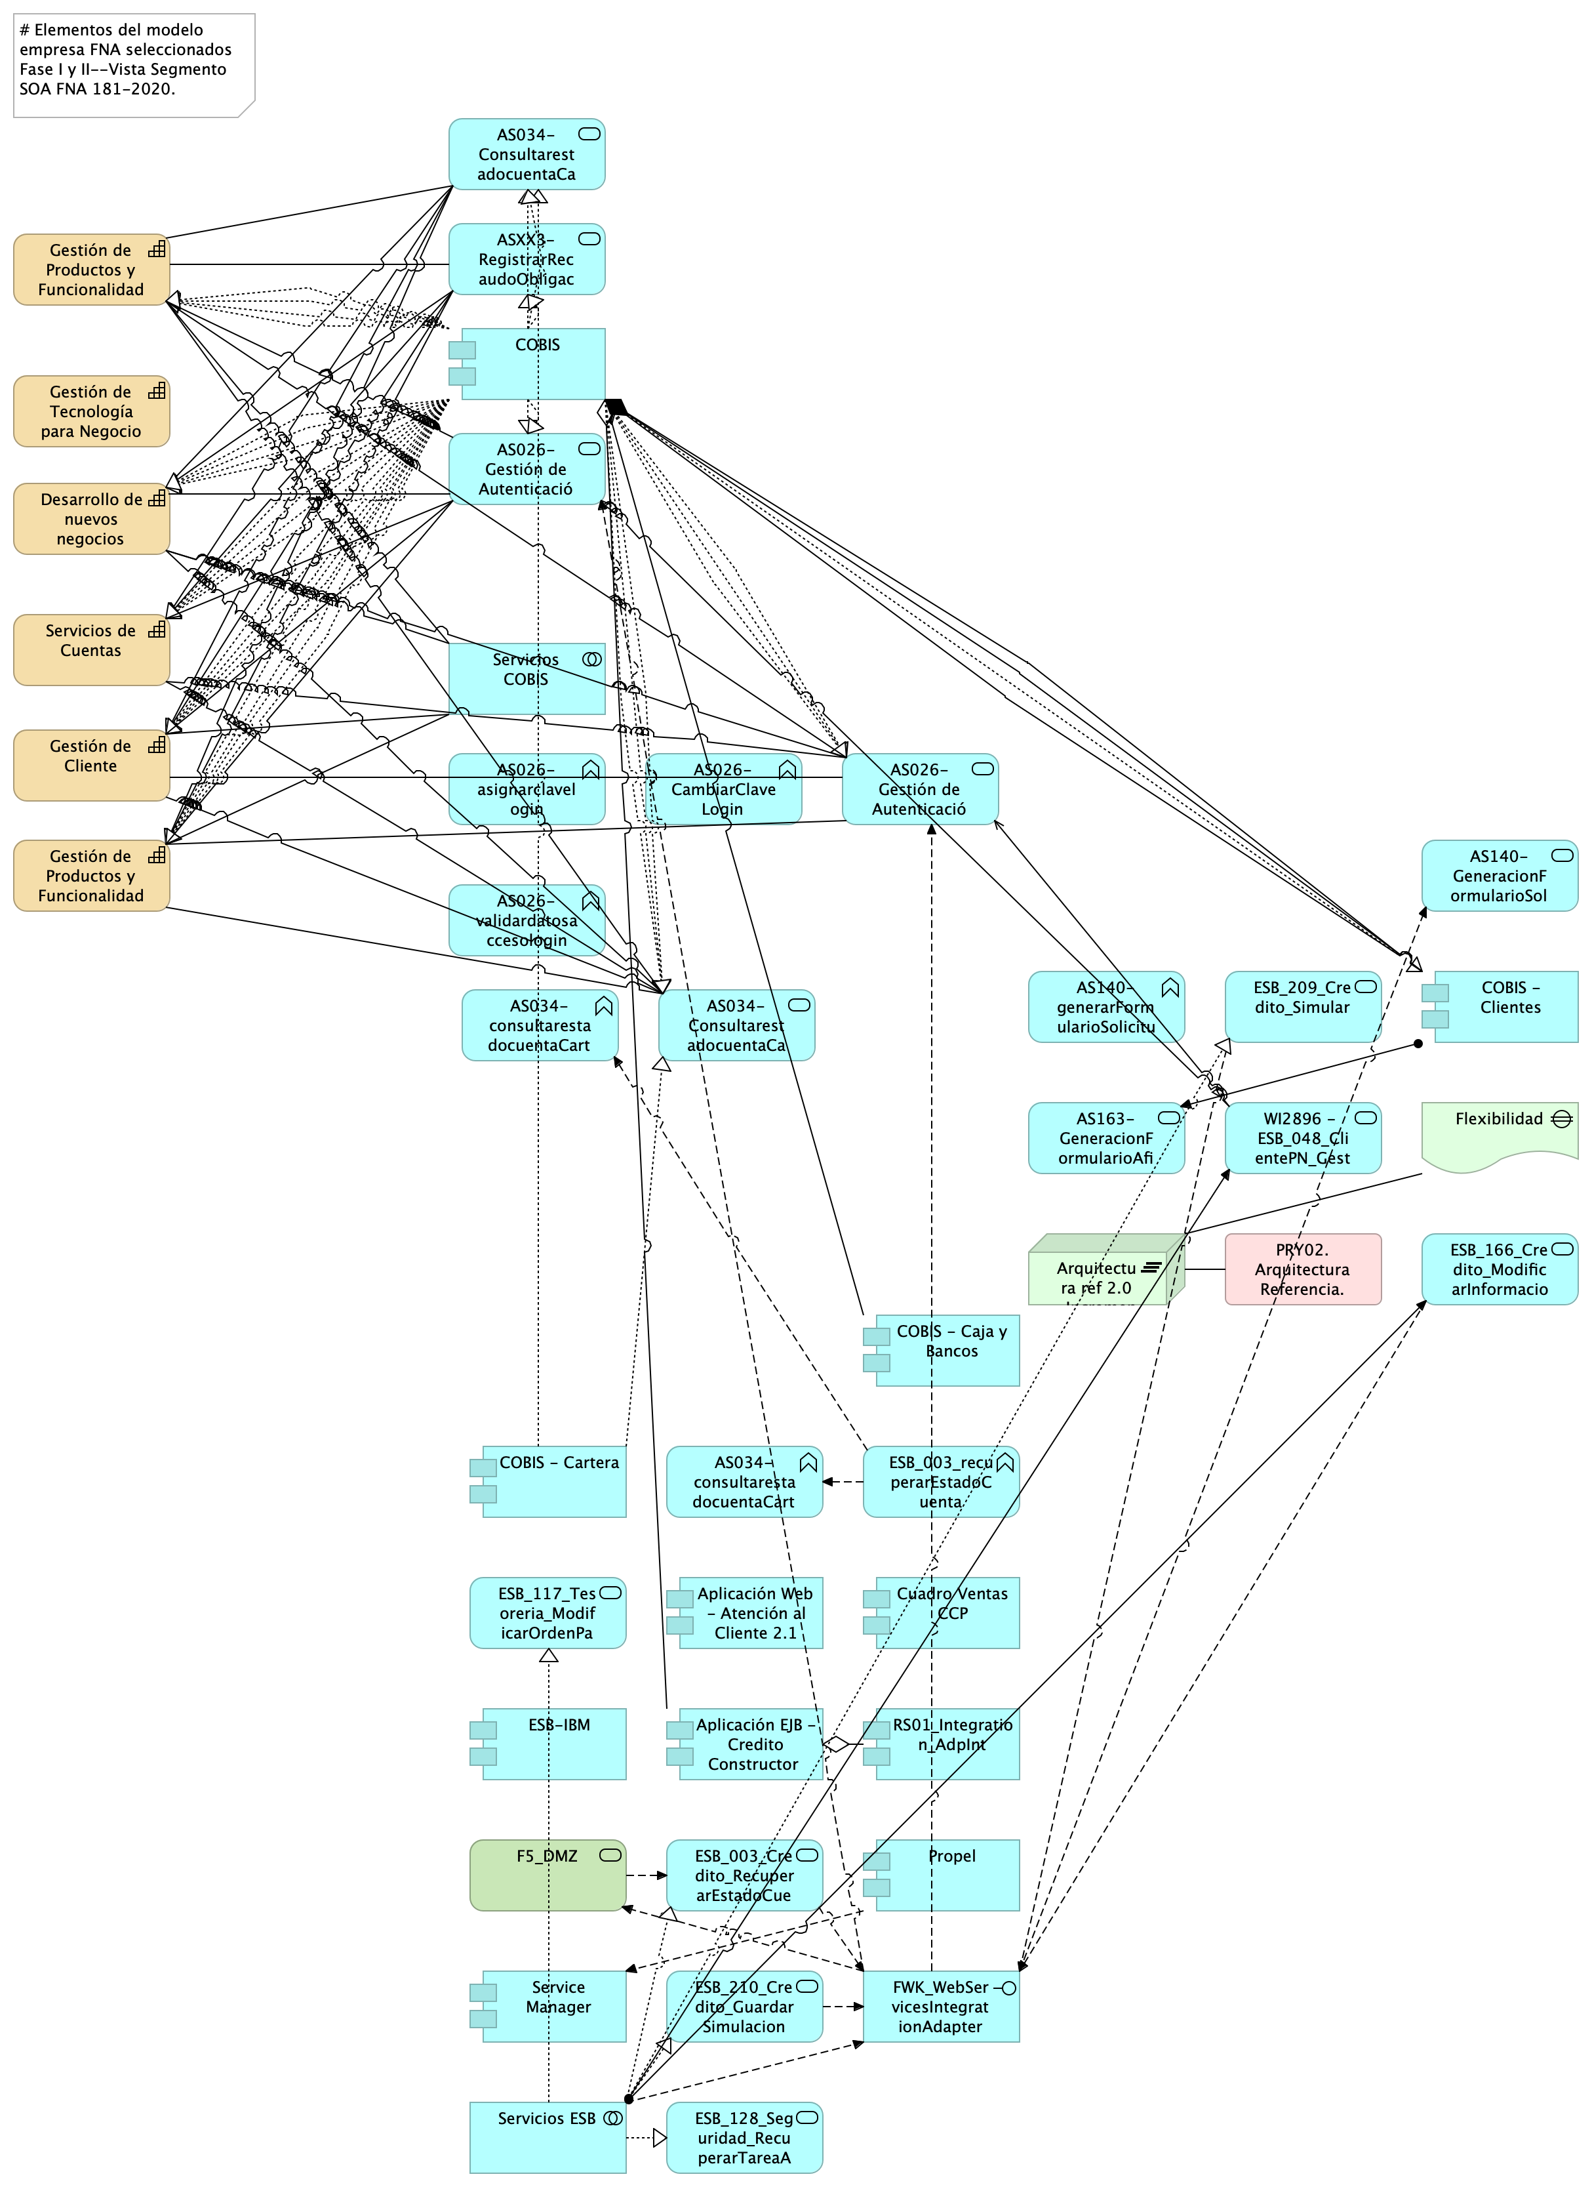

Imagen 4: E-Service

*Fuente: Diagnóstico SOA. E-Service (2022).*

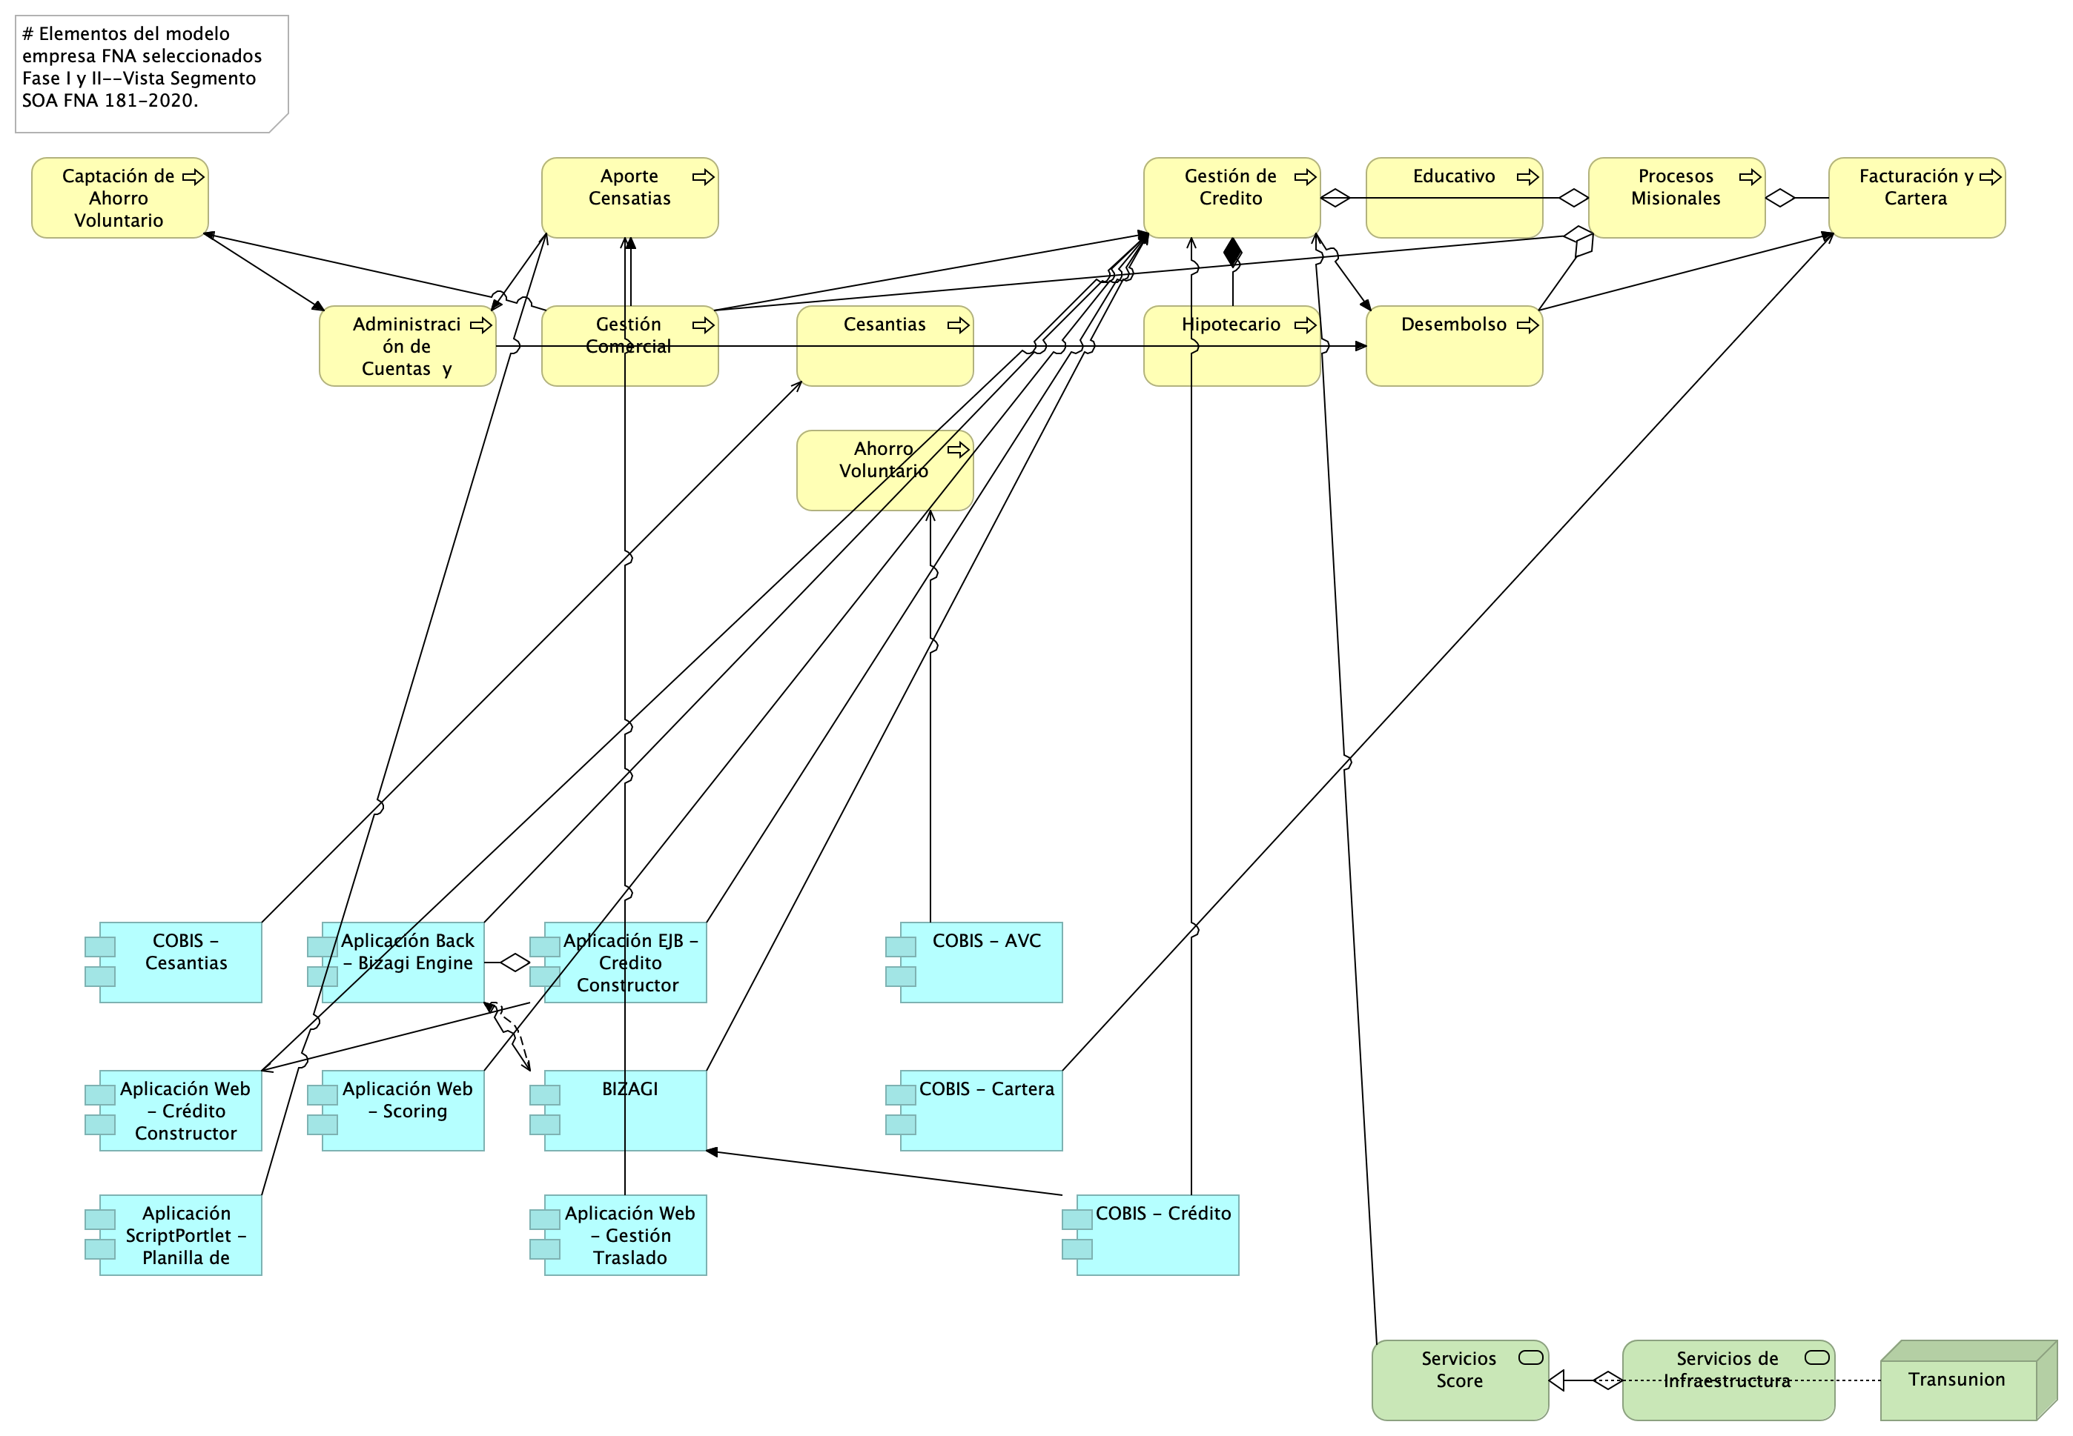

Imagen 5: E-Service

*Fuente: Diagnóstico SOA. E-Service (2022).*

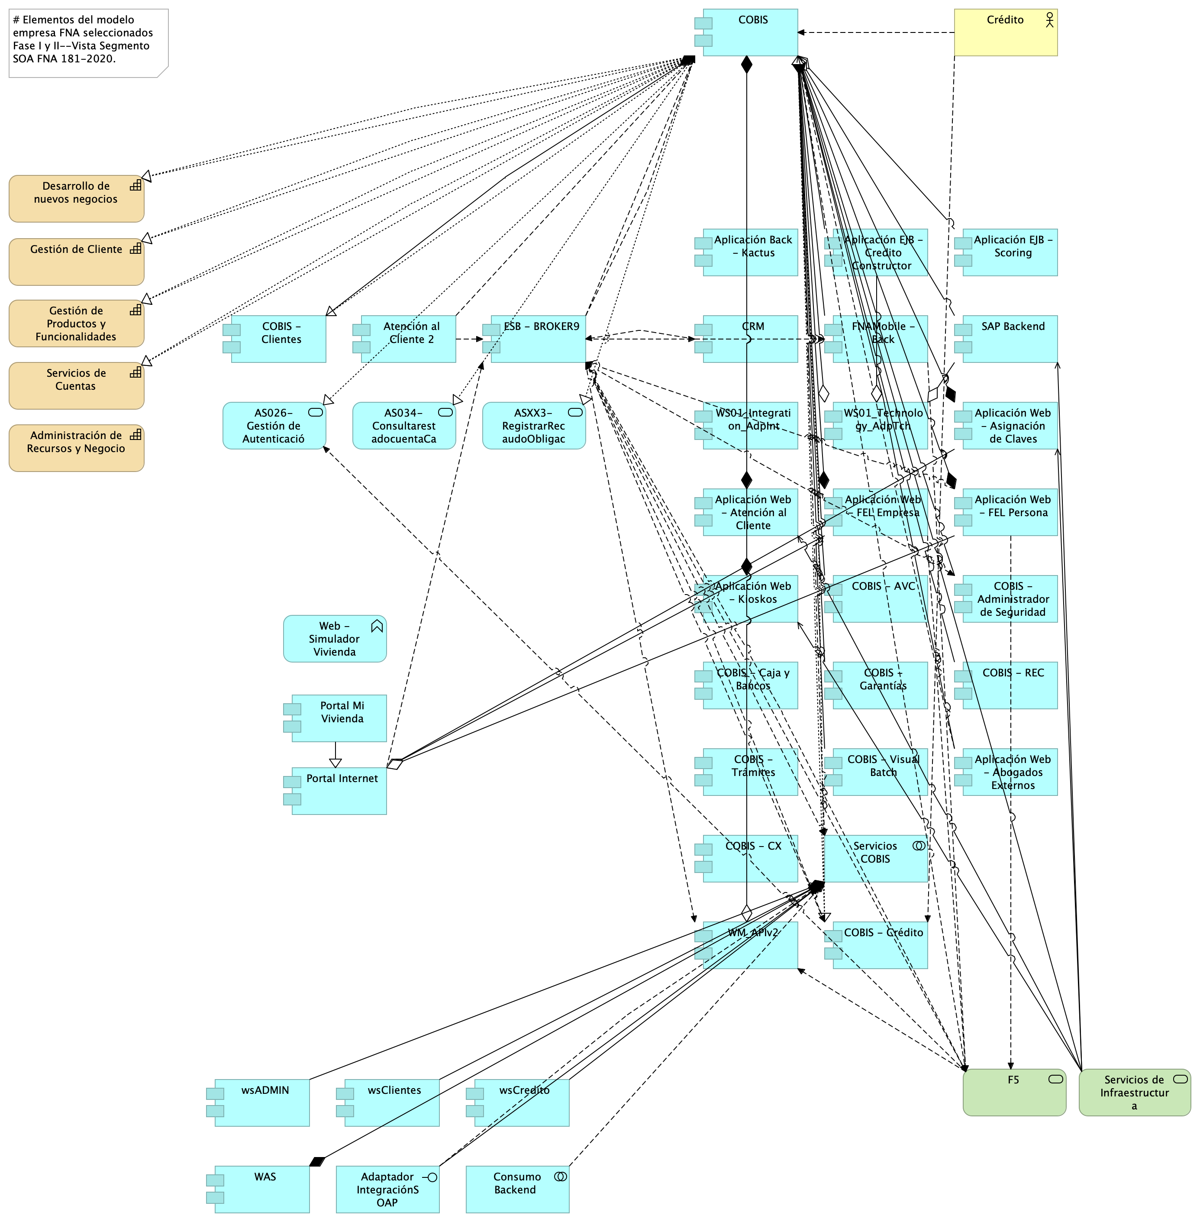

Imagen 6: E-Service

*Fuente: Diagnóstico SOA. E-Service (2022).*

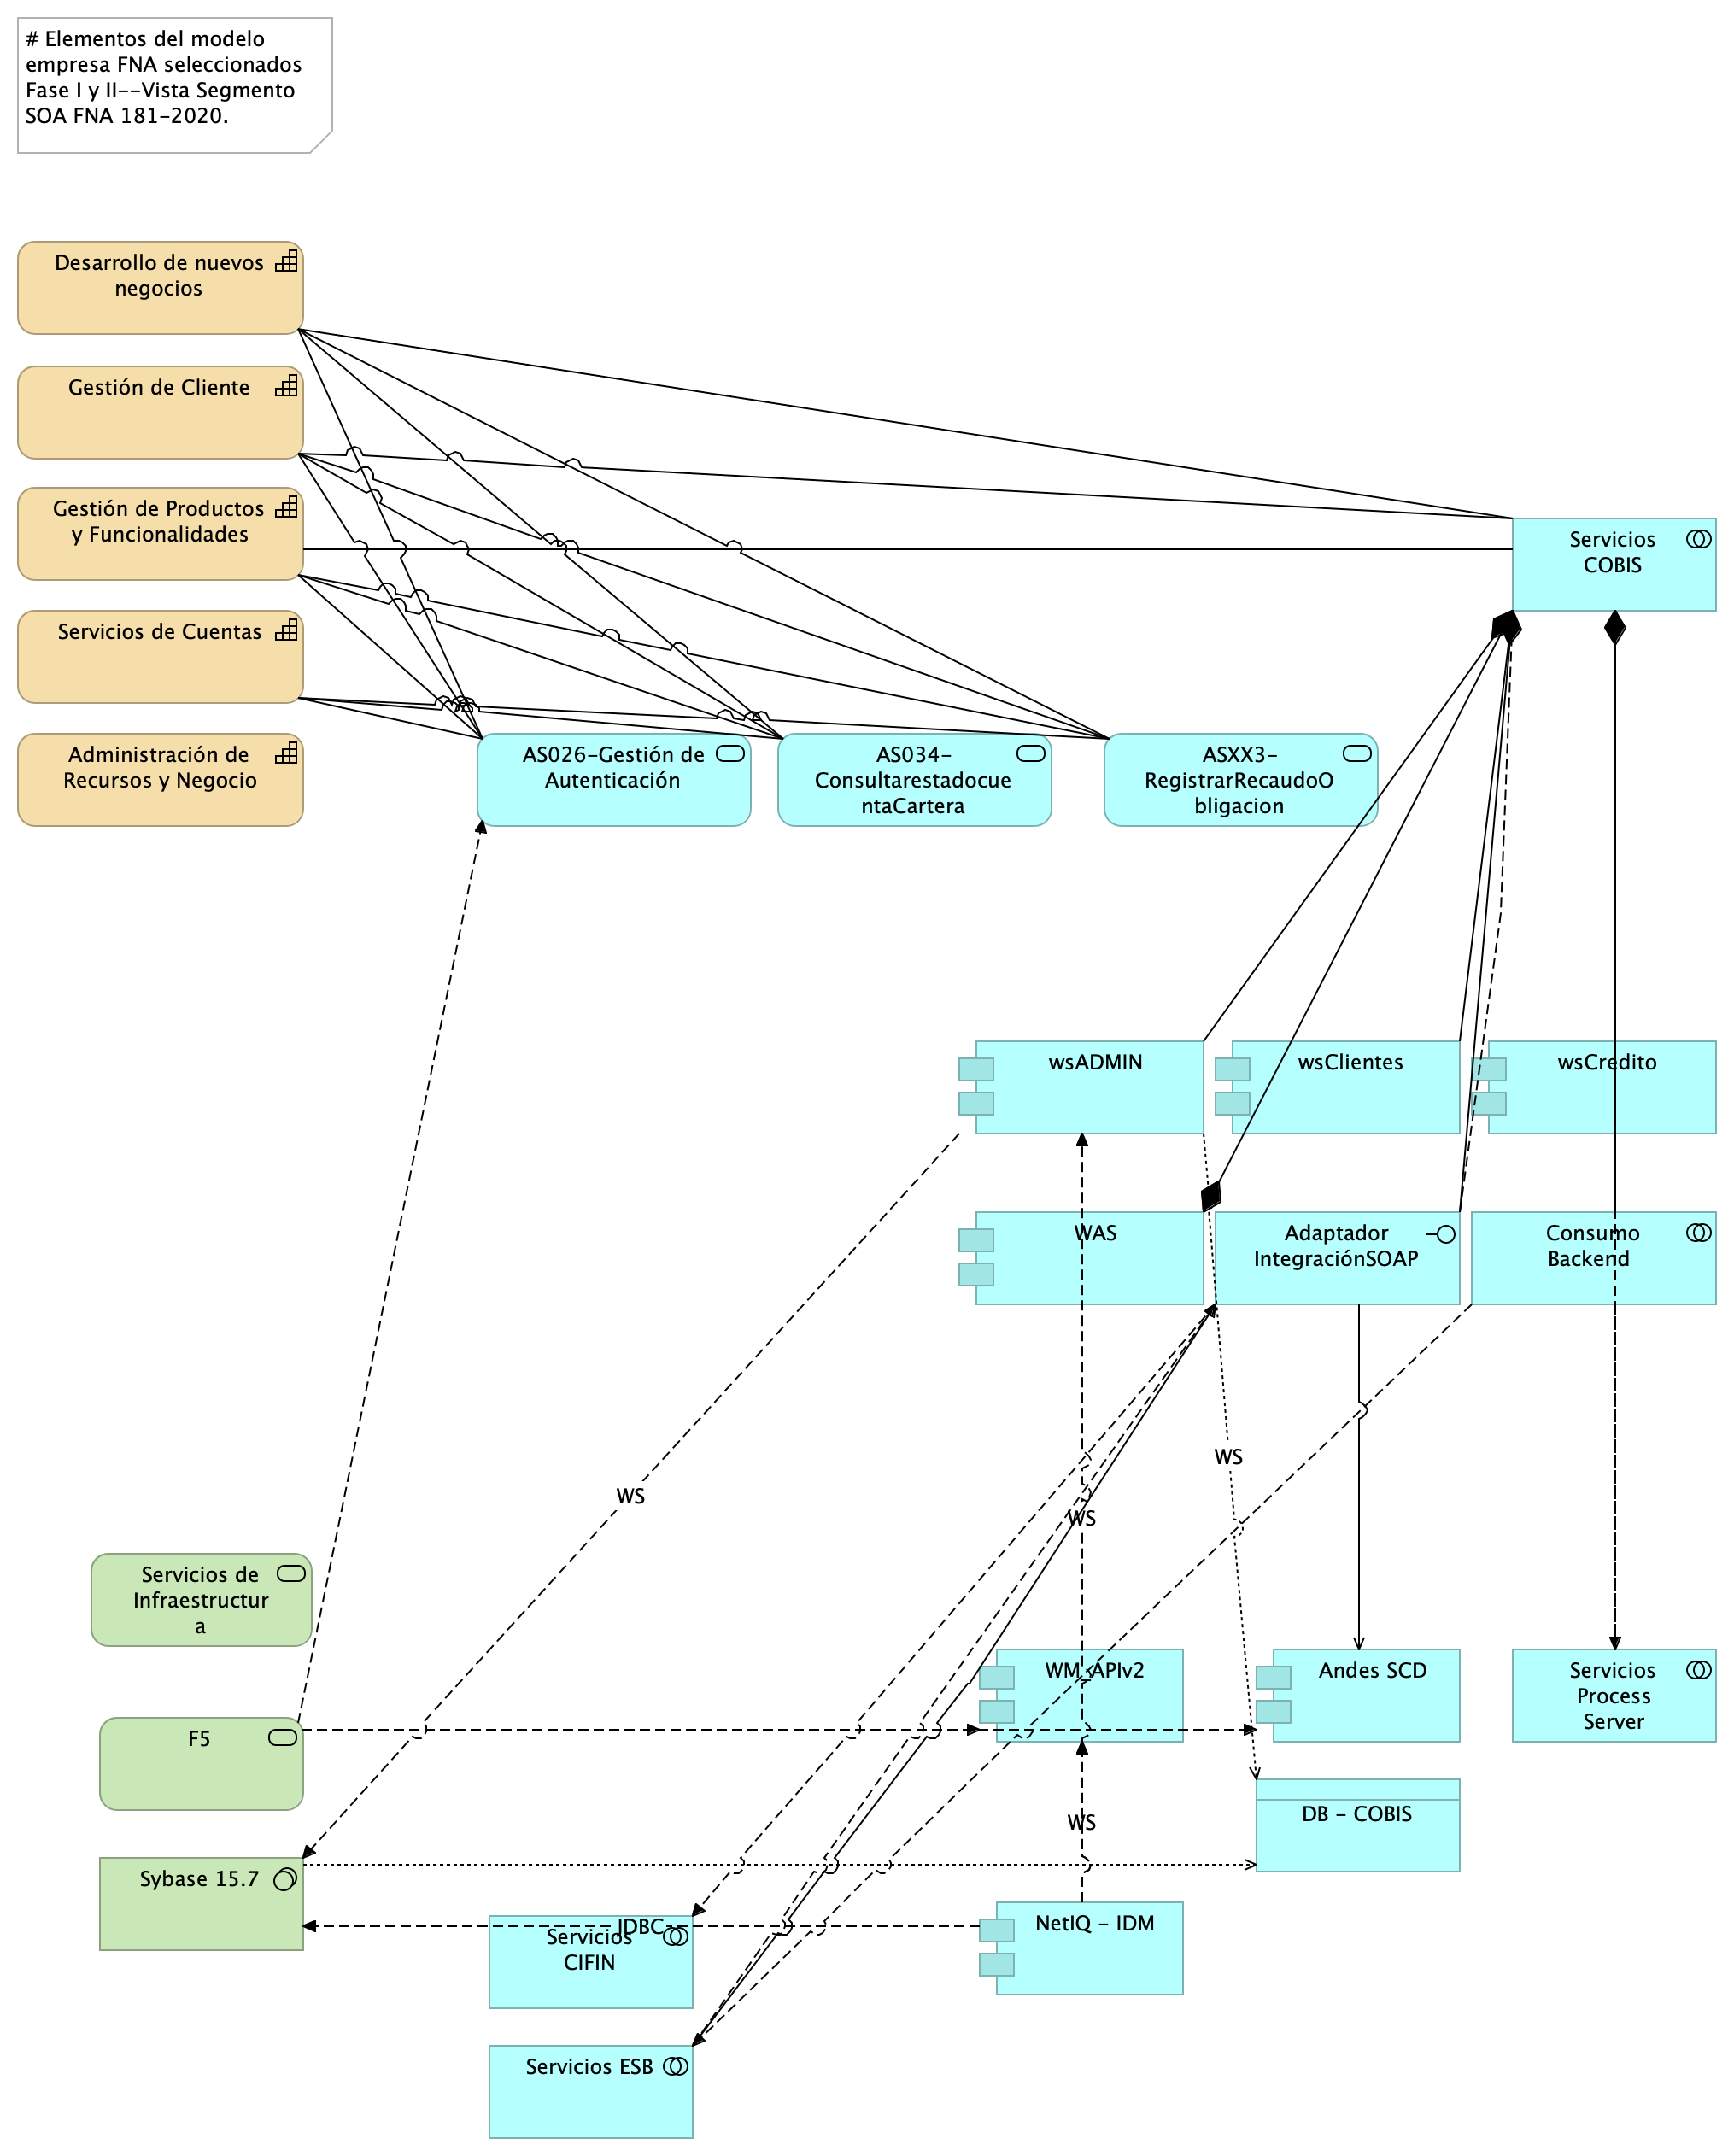

Imagen 7: E-Service

*Fuente: Diagnóstico SOA. E-Service (2022).*

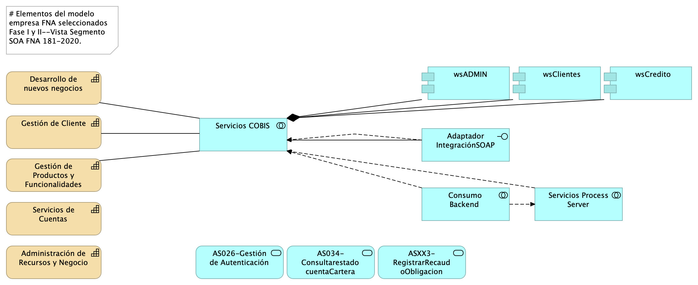

Imagen 8: E-Service

*Fuente: Diagnóstico SOA. E-Service (2022).*

E-Service. Fase II

PRY02. Arquitectura de Referencia SOA 2.0 del FNA. Contenido de los Productos Contractuales

Contrato 1812020

FNA, Stefanini

19 Jul 2023

**Versión** 1.1061209

# Producto 11: Detalle de los recursos, herramientas, roles, responsabilidades y participantes

La arquitectura SOA de referencia SOA 2.0 del FNA, objeto de este proyecto, la forman las estructuras e integraciones de productos y servicios SOA. Esta es el soporte de decisiones de la Vicepresidencia de tecnología del FNA, tanto de desarrollo, mejoras a las aplicacionas y herramientas de software del FNA, y para la adquisición y migración de tecnologías específicas.

Este producto define los elementos mínimales para garantizar la vigencia y ejercicio de la arquitectura de referencia SOA, objeto de este proyecto, y línea base para dirigir el diseño, desarrollo y entrega de los servicios SOA y tecnologías del FNA.

## Justificación

Los objetivos del Gobierno SOA del FNA (Proyecto 1, E-Service, Fase II): Mantenimiento de Relación Negocio - Arquitectura (G-OBJG), y Seguimiento a cambios en la arquitectura de referencia (G-OBJS3) exigen la mantenibiliad de la arquitectura de referencia, responsable de 1) dirigir y evolucionar las soluciones tecnológica del FNA, 2) de orientar el diseño de las estas, y 3) ser el instrumento de control para hacer cumplir los principios de diseño de servicios SOA del FNA y del Manual de Gobierno. Para lograr estos objetivos y responsabilidadas dadas, es necesario que desde este proyecto se detallen los recursos, herramientas, roles, responsabilidades y participantes que garanticen que los procesos y operaciones de gestión, cambio y vigencia de la arquitectura de referencia sean puestos en marcha cuando el FNA así lo considere.

## Contenidos

1. Flujo de trabajo del mantenimiento de la arquitectura de referencia (Oficina de Arquitectura del FNA)
2. Principios y operaciones de mantenimiento de la arquitectura de referencia (Oficina de Arquitectura del FNA)
3. Matriz de responsabilidades del mantenimiento de la arquitectura de referencia (Oficina de Arquitectura del FNA)

## Criterios de Aceptación

* Entendimiento de las operaciones y mantenibilidad de la arquitectura de referencia SOA 2.0 del FNA
* Matriz de roles y procedimientos encargados de mantenibilidad de la arquitectura de referencia SOA 2.0

## Modelo de Implementación del PRY02



Imagen 9: Plan de Implementación del Proyecto Hoja de Ruta E-Service FNA, 2023. Abril 2023 a Agosto 2023

*Fuente: Elaboración propia.*

| Tema | Detalle de los recursos, herramientas, roles, responsabilidades y participantes: **Flujo de trabajo del mantenimiento de la arquitectura de referencia** |
| --- | --- |
| Palabras clave | SOA, Arquitectura de referencia, Flujo de trabajo, tareas, actividades, roles, acciones |
| Autor |  |
| Fuente |  |
| Versión | **1.1061209** del 19 Jul 2023 |
| Vínculos | [Ejecución Plan de Trabajo SOA](onenote:#N001d.sharepoint.com); [Procesos de Negocio FNA](onenote:#N003a.com) |

# Separación de Conceptos y Procesos de Arquitectura e Ingeniería

Iniciamos por separar los conceptos pertinentes a la arquitectura y a la ingeniería para luego desarrollar con claridad y mayor libertad los temas de la primera, como son el flujo de trabajo de mantenimiento de arquitecturas.

Definimos en este proyecto a la gestión de las arquitecturas de referencia del FNA como un enfoque centrado en modelos para desarrollar, mantener y entregar soluciones de arquitectura independiente de otros métodos y productos de la ingeniería de sistemas. Distinto a esta última, el foco de la arquitectura es la integración de propiedades sistémicas en los aportes y trabajos de ingenierías independientes necesarios para la implementación y despliegue de artefactos ejecutables.

Importante. La distición de la arquitecgtura (respecto de la ingeniería), en este contexto, es el foco en integrar propiedades de los sistemas, y su optimización, entre la construcción de ingenierías independientes, como datos, infraestructura, redes.

Sin perjuicio de esta separación, la gestión y desarrollo de arquitecturas de referencias (en adelante arquitectura de referencia FNA, que incluye en el alcance de este proyecto a servicios SOA, herramientas de software y componentes), *por estar inmersa en la disciplina de ingeniería de sistemas aunque independiente*, hereda muchas de estas formas de trabajo, además de los cuidados de calidad que a esta se le exigen. Por ejemplo, desde la perspectiva de sistemas en la que se encuentra inmersa el desarrollo de arquitecturas del FNA, esta hace foco en los propiedades sistémicas (o características de calidad no funcional), entre las que se incluyen a la funcionalidad, estructura, rendimiento, seguridad, confiabilidad.

Esta necesaria separación de conceptos facilita el operar las arquitecturas, y en particular objetivo de este proyecto, las arquitecturas de referencia FNA con mayor libertad y profundidad, lo cual a su vez le reportará a la oficina de arquitectura del FNA las eficiencias específicas de esta disciplina.

# Flujo de Trabajo del FNA para el Mantenimiento de la Arquitectura de Referencia

| Tema | Detalle de los recursos, herramientas, roles, responsabilidades y participantes: **Flujo de trabajo del mantenimiento de la arquitectura de referencia** |
| --- | --- |
| Palabras clave | SOA, Arquitectura de referencia, Flujo de trabajo, tareas, actividades, roles, acciones |
| Autor |  |
| Fuente |  |
| Versión | **1.1061209** del 19 Jul 2023 |
| Vínculos | [Ejecución Plan de Trabajo SOA](onenote:#N001d.sharepoint.com); [Procesos de Negocio FNA](onenote:#N003a.com) |

# Principios de Mantenimiento de la Arquitectura de Referencia 2.0 del FNA

En este contexto vamos a definir al agilismo como un método (distinto a disciplina, o proceso) para conseguir la calidad de los productos de arquitectura, no para acelerar desmezuradamente las actividades de la oficina [ver Procesos de Arquitectura]. Desde esta definición reforzaremos el flujo de trabajo del mantenimiento de una arquitectura (descrito en Flujo de Trabajo del FNA para el Mantenimiento de la Arquitectura de Referencia) con principios que procuren el fin último del método propuesto: la calidad de los diseños (por encima la velocidad de los procesos).

Los principios del FNA necesarios para el mantenimiento de una arquitectura son los siguientes.

1. Arquitectura incremental
2. Verificación continua de arquitecturas
3. Generación contínua de arquitecturas
4. Foco en diseños puntuales (evite los diseños a largo plazo)
5. Coautoría con interesados

| Tema | Detalle de los recursos, herramientas, roles, responsabilidades y participantes: **Flujo de trabajo del mantenimiento de la arquitectura de referencia** |
| --- | --- |
| Palabras clave | SOA, Arquitectura de referencia, Flujo de trabajo, tareas, actividades, roles, acciones |
| Autor |  |
| Fuente |  |
| Versión | **1.1061209** del 19 Jul 2023 |
| Vínculos | [Ejecución Plan de Trabajo SOA](onenote:#N001d.sharepoint.com); [Procesos de Negocio FNA](onenote:#N003a.com) |

# Matriz de responsabilidades del mantenimiento de la arquitectura de referencia (Oficina de arquitectura del FNA)

E-Service. Fase II

PRY02. Arquitectura de Referencia SOA 2.0 del FNA. Contenido de los Productos Contractuales

Contrato 1812020

FNA, Stefanini

19 Jul 2023

**Versión** 1.1061209

# Producto 12: PR12. Diseño detallado y vistas funcional, despliegue, información, integración y tecnología​

La arquitectura SOA de referencia SOA 2.0 del FNA, objeto de este proyecto, la forman las estructuras e integraciones de productos y servicios SOA. Este es el soporte de decisiones de la Vicepresidencia de tecnología del FNA, tanto de desarrollo, mejoras a las aplicaciones y herramientas de software del FNA, y para la adquisición y migración de tecnologías específicas.

Este producto define la línea base de la arquitectura de referencia 2.0 del FNA, necesaria para dirigir el desarrollo de los servicios SOA del FNA hacia diseños y tecnologías determinadas en este plano de referencia (como microservicios, REST, API, infraestructura Nube, etc.) y favoreciendo la adopción del estilo de arquitectura orientado a eventos para atender las funcionalidades y necesidades de negocio, que para este proyecto son principales la vicepresidencia de operaciones y la vicepresidencia de crédito del FNA.

# Justificación

La Arquitectura de Referencia SOA 2.0 del Fondo Nacional del Ahorro (PR12), que incorpora las problemáticas de gobierno SOA a partir de las que se plantea este producto, busca la prevalencia, el fortalecimiento y la optimización de las arquitecturas de servicios SOA relacionadas con las apicaciones del FNA, y en concosrdancia con los análisis realizados en la Fase I, E-Service (2022). Esta permitirá, una vez modelada la arquitectura de objeto de referencia de este proyecto, realizando las operaciones requeridas por el proyecto Gobierno SOA del FNA (PRY01, E-Service Fase II) a los segmentos y componentes base, principios, metodologías, estándares, lineamientos y tecnologías.

La Arquitecturas de referencias 2.0 es la responsable de definir y evolucionar las arquitecturas de solución tecnológica del FNA, y su propósito es orientar el diseño de las soluciones delimitando e introduciendo restricciones positivas en cuanto a parámetros, patrones y atributos de calidad. Además, es un instrumento de control para hacer cumplir los principios de diseño de servicios SOA del FNA y del Manual de Gobierno.

# Contenidos

1. Diseño y representación de la Arquitectura de Referencia 2.0 del FNA
2. Consideraciones para implementar la arquitectura de referencia
3. Vistas lógicas y conceptuales de los sistemas de información
4. Documentación técnica 0.1 de la Arquitectura de Referencia 2.0 del FNA

# Criterios de Aceptación

* Vistas lógicas y conceptuales de los sistemas de información
* Validación de la Arquitectura de Referencia 2.0 del FNA [- Plantilla “Gestión y Gobierno Arquitectura Empresarial (Mega Hopex) MIPG, MRAE, Marco Transformación Digital, TOGAF”]

## Modelo de Implementación del PRY02



Imagen 10: Plan de Implementación del Proyecto Hoja de Ruta E-Service FNA, 2023. Abril 2023 a Agosto 2023

*Fuente: Elaboración propia.*

E-Service. Fase II

PRY02. Arquitectura de Referencia SOA 2.0 del FNA. Contenido de los Productos Contractuales

Contrato 1812020

FNA, Stefanini

19 Jul 2023

**Versión** 1.1061209

# Producto 13: PR13. Modelado en lenguaje y herramienta de diseño del FNA​

El principal entregable de este producto son los modelos de arquitevtura de referencia 2.0 del FNA. Para la mayoría de los casos, y en este contexto, los modelos refieren a conjuntos información de ingeniería (no se agotan en solo diagramas o documentos) relevante a los sistemas de información, servicios, componentes y herramientas de software del FNA representados con el lenguaje de descripción de arquitectura designado, que para el caso es Archimatye 3.0. Nota: distintos modelos de igual importancia que la arquitectura del FNA pueden estar representados en otros lenguajes de componentes, procesos de negocio, rndimiento, redes de comunicaciones.

Otro entregable primario de este producto es la documentación técnica inicial con la que denotamos a las espeficaciones de línea base de la arquitectura de referencia 2.0 del FNA. Siendo que esta información textual puede ser considerada como discreta y de que no puede ser verificada (distinta de los modelos), sigue teniendo la ventaja de que es fácil de comunicar.

Juntos, los modelos y las especificaciones y requerimientos de arquitectura, estos entregables constituyen lo que llamamos la Arquitectura de Referencia SOA 2.0 del FNA, y que además de ser una línea base, tiene la responsabilidad adicional de ser la hoja de ruta y, por tanto, guía de la transformación de las arquitectura estado actual hacia esta nueva versión.

**Nota**: los análisis de este producto están dirigidos a cumplir los objetivos del proyecto PRY01, Gobierno SOA: desarrollo, gestión, gobierno de arquitectura y adopción.

## Justificación

La representación de la información de ingeniería relevante a los sistemas de información, servicios, componentes y herramientas de software del FNA en elementos de un modelo de arquitecturas supone algunas ventajas frente a la información textual, y de cualquier otro tipo, y de ahí el mérito de estos. Una de estas ventajas es que los modelos pueden acopiar y *asociarse (mapear) con requerimientos de arquitectura mediante unidades de trabajo accionables como épicas, casos de uso, historias y escenarios*. Además, los modelos comportan la ventaja de que son verificables y de fácil transporte. Pero ninguna de estas razones es lo más importante. La verdadera justificación de tener modelado de esta arquitectura de referencia 2.0 (en un lenguaje de descripción de arquitectura) es que el FNA cuente con la creación de un entorno centrado en modelos, el cual, deja abierta la posiblida de la aplicación de técnicas y creación de productos de ingeniería.

## Contenidos

1. Análisis iniciales de los elementos del modelo de la arquitectura de referencia SOA 2.0 del FNA
2. Repositorio de arquitectura del FNA actualizado con arquitectura de referencia
3. Documentación técnica 0.2 de la arquitectura de referencia SOA
4. Proceso de mantenimiento de la arquitectura de referencia SOA 2.0 del FNA

## Criterios de Aceptación

* Repositorio de arquitectura del FNA actualizado con arquitectura de referencia
* Entendimiento del proceso de mantenimiento de la arquitectura de referencia SOA 2.0 del FNA y sus implicaciones

## Repositorio de Arquitectura del FNA, versión 0.1

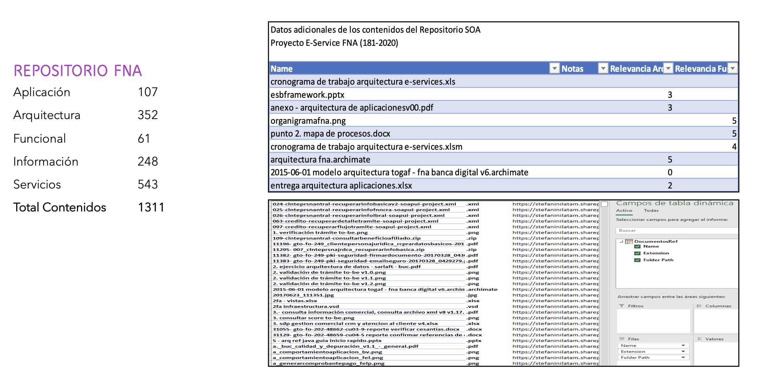

Imagen 11: Artefactos del repositorio de arquitectura del FNA.

*Fuente: Diagnóstico SOA. E-Service (2022).*

## Modelo de Implementación del PRY02



Imagen 12: Plan de Implementación del Proyecto Arquitectura de Referencia SOA 2.0 del FNA (PRY02), 2023. Junio 2023 a julio 2023

*Fuente: Elaboración propia.*

# Referencias

E-Service. Situación SOA Actual del FNA. Etapa I. (2022).

E-Service. Arquitectura de Referencia del FNA. Etapa II. (2023).

E-Service. Hoja de Ruta e Iniciativas. Etapa III. (2023).

TOGAF 9.1. Risk Management (2023). En https://pubs.opengroup.org/architecture/togaf9-doc/arch/chap27.html